ՆԱԽԱԳԻԾ

ՀԱՅԱՍՏԱՆԻ ՀԱՆՐԱՊԵՏՈՒԹՅԱՆ ԿԱՌԱՎԱՐՈՒԹՅՈՒՆ

Ո Ր Ո Շ ՈՒ Մ

« __ »_____________ 2024 թվականի N _____ - Ն

ԱԿՈՒՆՔ ԽՈՇՈՐԱՑՎԱԾ ՀԱՄԱՅՆՔԻ ԱԿՈՒՆՔ, ԶՈՎԱՇԵՆ, ՀԱՏԻՍ ԵՎ ԿՈՏԱՅՔ ԲՆԱԿԱՎԱՅՐԵՐԻ ՎԱՐՉԱԿԱՆ ՍԱՀՄԱՆՆԵՐՈՒՄ ԳՏՆՎՈՂ՝ ՀԱՄԱՅՆՔԱՅԻՆ ՍԵՓԱԿԱՆՈՒԹՅՈՒՆ ՀԱՆԴԻՍԱՑՈՂ ՀՈՂԱՄԱՍԵՐԸ ՈՐՊԵՍ ՆՎԻՐԱՏՎՈՒԹՅՈՒՆ ԸՆԴՈՒՆԵԼՈՒ, ԴՐԱՆՔ ԱՆԺԱՄԿԵՏ ԵՎ ԱՆՀԱՏՈՒՅՑ ՕԳՏԱԳՈՐԾՄԱՆ ԻՐԱՎՈՒՆՔՈՎ ՏՐԱՄԱԴՐԵԼՈՒ ԵՎ ԴՐԱՆՑ ՆՊԱՏԱԿԱՅԻՆ ԵՎ ԳՈՐԾԱՌՆԱԿԱՆ ՆՇԱՆԱԿՈՒԹՅՈՒՆԸ ՓՈԽԵԼՈՒ ՄԱՍԻՆ

Հիմք ընդունելով «Բնության հատուկ պահպանվող տարածքների մասին» Հայաստանի Հանրապետության օրենքի 5-րդ հոդվածի 1-ին մասը, 8-րդ հոդվածի «ե» կետը, 19-րդ հոդվածի 2-րդ և 3-րդ մասերը, Հայաստանի Հանրապետության հողային օրենսգրքի 75-րդ հոդվածը, Հայաստանի Հանրապետության քաղաքացիական օրենսգրի 605-րդ հոդվածը, Հայաստանի Հանրապետության կառավարության 2008 թվականի օգոստոսի 14-ի N 967-Ն որոշումը, Ակունք խոշորացված համայնքի ավագանու որոշումը, ինչպես նաև «Հատիս հրաբուխ» բնության երկրաբանական հուշարձանի առանձնացված երկրատեղանքների պահպանությունն ապահովելու անհրաժեշտությունը՝ Հայաստանի Հանրապետության կառավարությունը որոշում է.

- Հաստատել «Հատիս հրաբուխ» բնության երկրաբանական հուշարձանի սահմանները (երկրատեղանքների հատակագիծը)՝ համաձայն N 1 հավելվածի և ընդհանուր տարածքի չափը՝ 144,7 հեկտար,
- Սույն որոշման 1-ին կետին համապատասխան՝ Ակունք խոշորացված համայնքի ավագանու 2024 թվականի փետրվարի 14-ի N 11 որոշմամբ հաստատված համայնքային սեփականություն հանդիսացող ընդհանուր՝ 144,7 հեկտար հողերն ընդունել որպես նվիրատվություն Հայաստանի Հանրապետությանը:
- Հայաստանի Հանրապետության տարածքային կառավարման և ենթակառուցվածքների նախարարության պետական գույքի կառավարման կոմիտեի նախագահին՝ օրենքով սահմանված կարգով իրականացնել դրանց նկատմամբ Հայաստանի Հանրապետության սեփականության իրավունքի պետական գրանցումը:
- Սույն որոշման 1-ին և 2-րդ և 3-րդ կետերին համապատասխան` Հայաստանի Հանրապետությանը նվիրատվությամբ տրամադրվող հողամասերի նկատմամբ սեփականության իրավունքի պետական գրանցումն օրենքով սահմանված կարգով իրականացնելուց հետո՝ այդ հողամասերը փոխադրել հատուկ պահպանվող տարածքների նպատակային նշանակության բնապահպանական գործառնական նշանակության հողերի, այդ թվում՝
- Հայաստանի Հանրապետության Ակունք խոշորացված համայնքի Ակունք բնակավայրի վարչական սահմաններում գտնվող՝ (կադաստրային ծածկագիրը՝ 07-009-0104-0325) գյուղատնտեսական նշանակության հողերից 1.7791 հեկտար արոտավայր,
- Հայաստանի Հանրապետության Ակունք խոշորացված համայնքի Ակունք բնակավայրի վարչական սահմաններում գտնվող՝ (կադաստրային ծածկագիրը՝ 07-009-0169-0094) գյուղատնտեսական նշանակության հողերից 2.3656 հեկտար արոտավայր,
- Հայաստանի Հանրապետության Ակունք խոշորացված համայնքի Ակունք բնակավայրի վարչական սահմաններում գտնվող՝ (կադաստրային ծածկագիրը՝ 07-009-0101-0257) գյուղատնտեսական նշանակության հողերից 8.25407 հեկտար արոտավայր,
- Հայաստանի Հանրապետության Ակունք խոշորացված համայնքի Ակունք բնակավայրի վարչական սահմաններում գտնվող՝ (կադաստրային ծածկագիրը՝ 07-009-0104-0324) գյուղատնտեսական նշանակության հողերից 0.6985 հեկտար արոտավայր,
- Հայաստանի Հանրապետության Ակունք խոշորացված համայնքի Ակունք բնակավայրի վարչական սահմաններում գտնվող՝ (կադաստրային ծածկագիրը՝ 07-009-0101-0258) գյուղատնտեսական նշանակության հողերից 6.35062 հեկտար արոտավայր,
- Հայաստանի Հանրապետության Ակունք խոշորացված համայնքի Ակունք բնակավայրի վարչական սահմաններում գտնվող՝ (կադաստրային ծածկագիրը՝ 07-009-0103-0013) գյուղատնտեսական նշանակության հողերից 0.46976 հեկտար արոտավայր,
- Հայաստանի Հանրապետության Ակունք խոշորացված համայնքի Զովաշեն բնակավայրի վարչական սահմաններում գտնվող՝ (կադաստրային ծածկագիրը՝ 07-028-0114-0047) գյուղատնտեսական նշանակության հողերից 2.8655 հեկտար արոտավայր,
- Հայաստանի Հանրապետության Ակունք խոշորացված համայնքի Ակունք բնակավայրի վարչական սահմաններում գտնվող՝ (կադաստրային ծածկագիրը՝ 07-009-0101-0255) գյուղատնտեսական նշանակության հողերից 0.09113 հեկտար արոտավայր,
- Հայաստանի Հանրապետության Ակունք խոշորացված համայնքի Հատիս բնակավայրի վարչական սահմաններում գտնվող՝ (կադաստրային ծածկագիրը՝ 07-040-0130-0067) գյուղատնտեսական նշանակության հողերից 23.41 հեկտար արոտավայր,
- Հայաստանի Հանրապետության Ակունք խոշորացված համայնքի Զովաշեն բնակավայրի վարչական սահմաններում գտնվող՝ (կադաստրային ծածկագիրը՝ 07-028-0114-0044) գյուղատնտեսական նշանակության հողերից 64.987 հեկտար արոտավայր,
- Հայաստանի Հանրապետության Ակունք խոշորացված համայնքի Հատիս բնակավայրի վարչական սահմաններում գտնվող՝ (կադաստրային ծածկագիրը՝ 07-040-0144-0002) գյուղատնտեսական նշանակության հողերից 19 հեկտար արոտավայր,
- Հայաստանի Հանրապետության Ակունք խոշորացված համայնքի Հատիս բնակավայրի վարչական սահմաններում գտնվող՝ (կադաստրային ծածկագիրը՝ 07-040-0130-0068) գյուղատնտեսական նշանակության հողերից 5.31 հեկտար արոտավայր,
- Հայաստանի Հանրապետության Ակունք խոշորացված համայնքի Ակունք բնակավայրի վարչական սահմաններում գտնվող՝ (կադաստրային ծածկագիրը՝ 07-009-0101-0262) գյուղատնտեսական նշանակության հողերից 1.22133 հեկտար արոտավայր,
- Հայաստանի Հանրապետության Ակունք խոշորացված համայնքի Զովաշեն բնակավայրի վարչական սահմաններում գտնվող՝ (կադաստրային ծածկագիրը՝ 07-028-0114-0049) գյուղատնտեսական նշանակության հողերից 0,70343 հեկտար արոտավայր,
- Հայաստանի Հանրապետության Ակունք խոշորացված համայնքի Ակունք բնակավայրի վարչական սահմաններում գտնվող՝ (կադաստրային ծածկագիրը՝ 07-009-0101-0260) գյուղատնտեսական նշանակության հողերից 0,0904 հեկտար արոտավայր,
- Հայաստանի Հանրապետության Ակունք խոշորացված համայնքի Կոտայք բնակավայրի վարչական սահմաններում գտնվող՝ (կադաստրային ծածկագիրը՝ 07-038-0110-0001) գյուղատնտեսական նշանակության հողերից 7,1 հեկտար արոտավայր:
- Շրջակա միջավայրի նախարարին՝ Հայաստանի Հանրապետության Կոտայքի մարզի Ակունք խոշորացված համայնքի Ակունք, Զովաշեն, Հատիս և Կոտայք բնակավայրերի վարչական սահմաններում գտնվող «Հատիս» հրաբուխ բնության երկրաբանական հուշարձանի գիտական և զբոսաշրջային տեսանկյունից արժեքավոր երկրատեղանքների պահպանության ռեժիմի սահմանման նպատակով՝ կազմել և հաստատել «Հատիս հրաբուխ» բնության երկրաբանական հուշարձանի անձնագիրը՝ համաձայն սույն որոշման 4-րդ կետով սահմանված հողամասերի:
- Հայաստանի Հանրապետության Կոտայքի մարզպետին՝ Կոտայքի մարզի Ակունք խոշորացված համայնքի Ակունք, Զովաշեն, Հատիս և Կոտայք բնակավայրերի հողային ֆոնդի ընթացիկ հաշվառման ժամանակ, մարզի հողային հաշվեկշռում Հայաստանի Հանրապետության օրենսդրությամբ սահմանված կարգով կատարել սույն որոշումից բխող համապատասխան փոփոխություններ:
- Սույն որոշումն ուժի մեջ է մտնում պաշտոնական հրապարակմանը հաջորդող օրվանից:

ՎԱՐՉԱՊԵՏ՝ Ն.ՓԱՇԻՆՅԱՆ

Հավելված N 1
Կառավարության
2024 թվականի _______________ _____ - ի
N - Ն որոշման
Սահման (երկրատեղանքների հատակագիծ) «Հատիս հրաբուխ» բնության երկրաբանական հուշարձանի
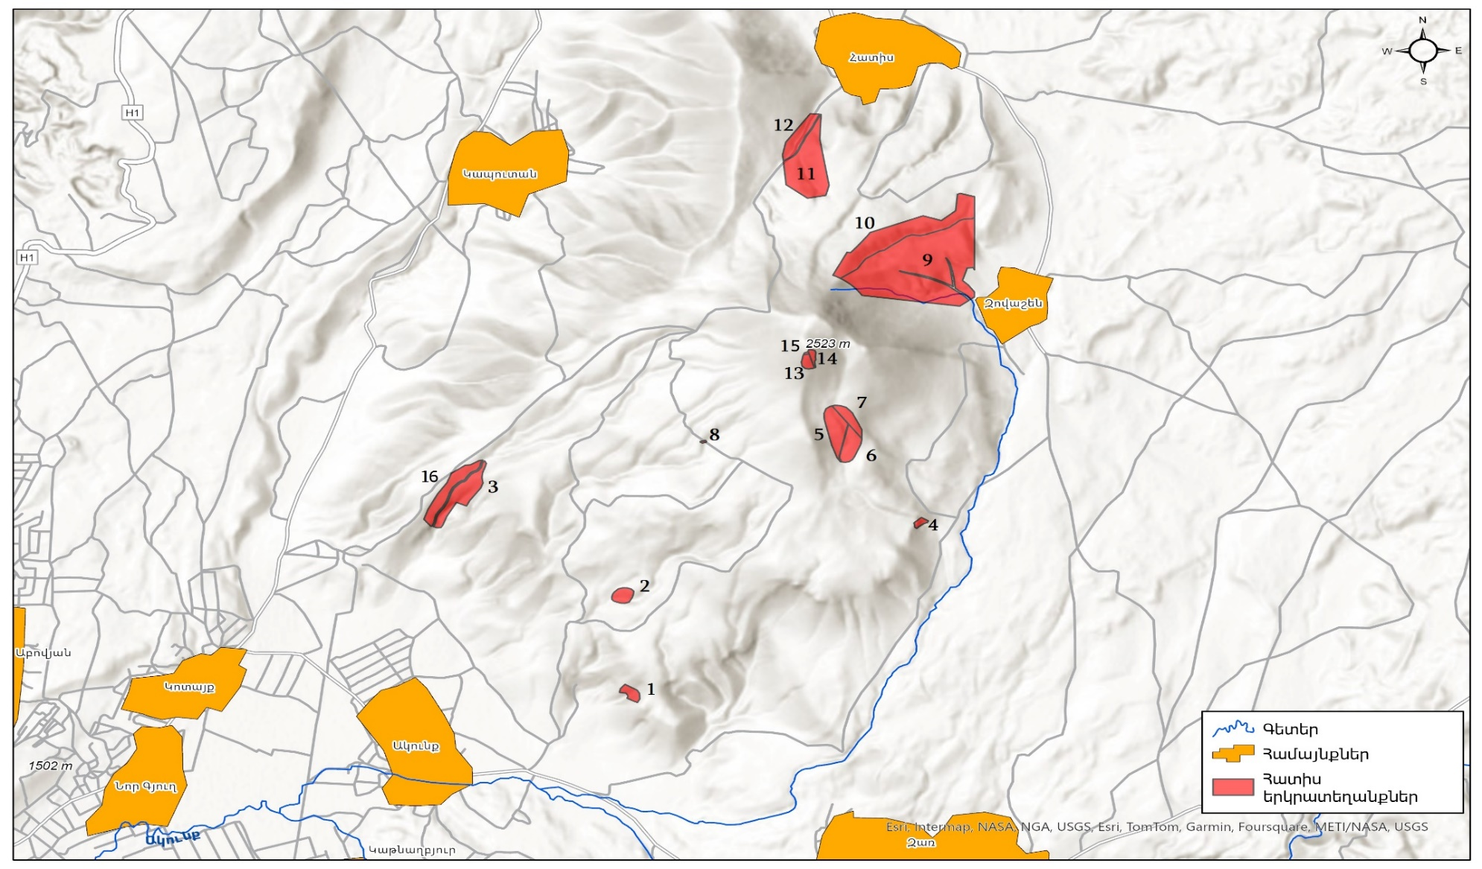
ղեկավար՝ Ա. Հարությունյան

